## Айдар – Азия чемпионы!

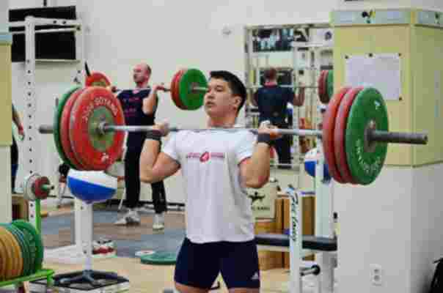Ауыр атлетикадан Таиландта өткен Азия біріншілігінде 77 килограмға дейінгі салмақта солтүстікқазақстандық Айдар Қазов Азия чемпионы атанды.

М.Қозыбаев атындағы СҚМУ-дің дене шынықтыру және спорт факультетінің студенті Айдар қоссайыс қорытындысы бойынша 350 килограмды еңсерді. Жұлқи көтеруде – 156 килограмды, серпе көтеруде 194 килограмды бағындырды. Қоссайыста дәл осындай нәтижені (160+190) КХДР спортшысы да көрсеткен еді. Алайда, Айдар Қазовтың салмағы Джон Менг Сонгтан жеңіл болып шықты. Нәтижесінде отандасымыз Азия жеңімпазы атанды. Қола медаль таиландтық Чиннавон Чатупхумға бұйырды. Ол қоссайыс қорытындысы бойынша 349 килограмды басынан асырды. Ал бұл салмақтағы екінші қазақстандық зілтемірші Батыр Асыраров 330 килограммен (қоссайыс) 8-орынды қанағат тұтты.

Ендігі кезекте петропавлдық саңлақ Риоға жолдаманы ұтып алуы үшін қараша-қазан айларында өтетін әлем біріншілігінде алтыннан алқа тағынуы қажет.

Қазақ баласын Олимпиада жеңімпазы етіп шығаруды алдына мақсат қойған атақты түрік бапкері Энвер Түркелери кезінде “Айдардан екінші Илья Ильин шығады”, – деген болатын. Сөйтіп, жерлес спортшыны өз қанатының астына алып, жаттықтырған бапкер мақсатына жақындап қалған сияқты.

**// Солтүстік Қазақстан. - 2015. - 19 қыркүйек**